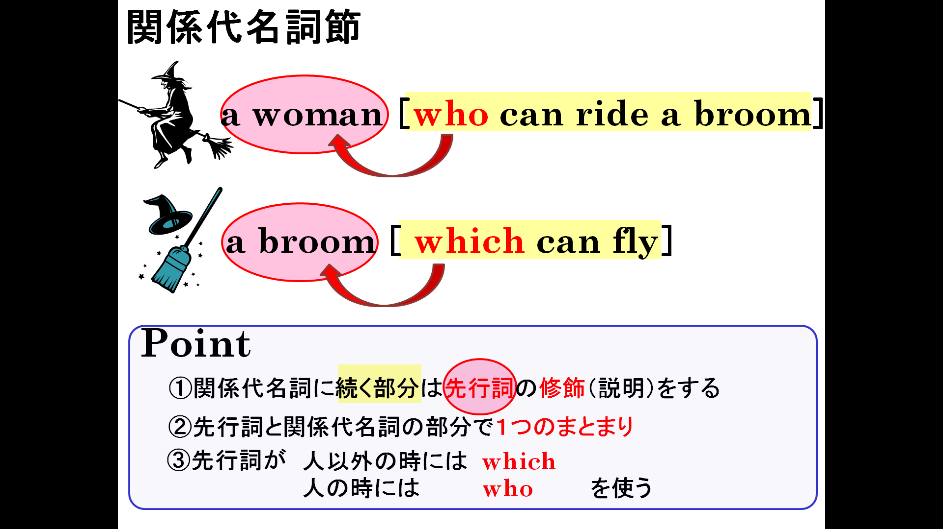

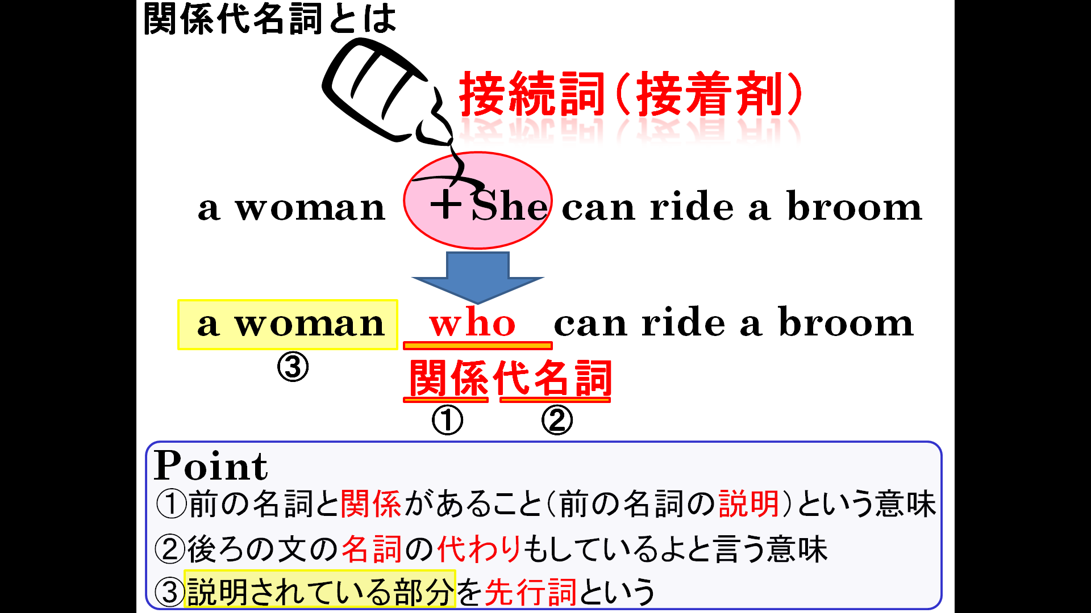

１．関係代名詞を使ってそれぞれの名詞を説明してみよう。
(1) a house / The house stands on the hill. 丘の上に立っている家
(2) a dog / The dog has long ears. 耳の長い犬
(3) a bike / The bike runs fast. 速く走る自転車
(4) a spaceship / It came from another planet. ほかの星から来た宇宙船
(5) a car / It was made in Japan. 日本で作られた車
(6) a friend / She lives in Kyoto. 京都に住んでいる友達
(7) a man / He is running over there.向こうで走っている男性
(8) a girl / She can play the guitar.ギターを弾ける少女
(9) a boy / He opened the window. 窓を開けた少年
(10) a singer / He was loved by everyone. みんなに愛された歌手

